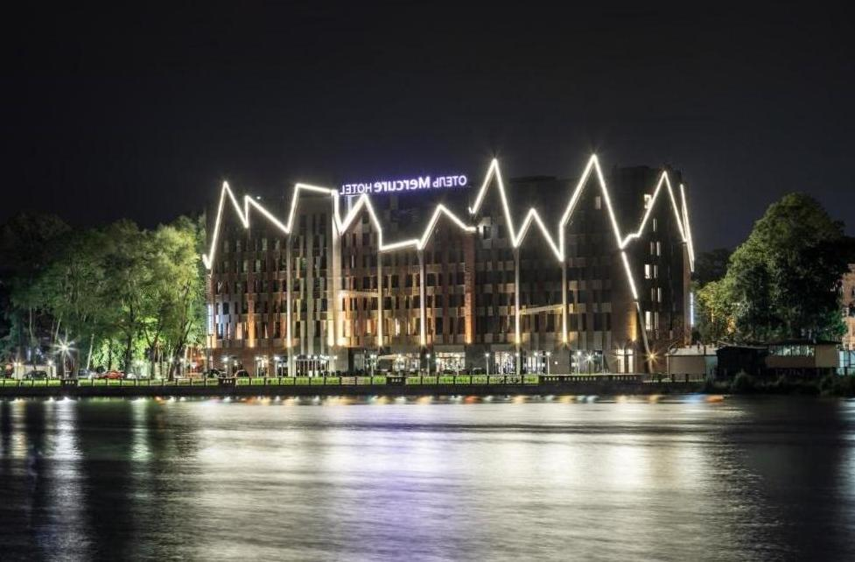
Mercure Hotels

ФОРМА № 4

ЗАЯВКА
на проживание
в период проведения международной научно-практической конференции «ГЕОКАЛИНИНГРАД-2021. Нефтегазовая, рудная геология и геофизика». (г.Калининград, 26.04 -30.04.2021 года)
Фамилия_________________________________Имя:_____________________ Отчество:_______________________
Организация:____________________________________________________________________________________________
Тел.__________________________ мобильный тел.___________________________e-mail:_________________________

Оплату можно произвести только по безналичному расчету не позднее 15 апреля 2021г, что обеспечит гарантированное проживание в отеле согласно Вашим заявкам. Просим Вас напротив выбранного типа номера вписать даты Вашего приезда и отъезда, учитывая, что расчетный час заезда в отель 14-00, а выезд - в 12.00.

ПРАЙС–ЛИСТ
НА ПРОЖИВАНИЕ УЧАСТНИКОВ КОНФЕРЕНЦИИ

 | Mercure Hotels | Отель «Турист»
Тип номера | Цена номера в день в руб. (включая завтрак по системе «Шведский стол») | Цена номера в день в руб. (включая завтрак по системе « Шведский стол») | Дата приезда | Дата отъезда
Стандартный одноместный номер с завтраком | 6 100,00 | 3 600,00
Стандартный двухместный номер с завтраком (для 1 чел) |  | 4 000,00
Стандартный двухместный номер с завтраком (для 2-х чел.) | 7 000,00 | 4 500,00
Джуниор Сюит одноместный с завтраком |  | 5 500,00

* При двухместном размещении ОБЯЗАТЕЛЬНО укажите фамилии людей, с которым Вы планируете проживать

_____________________________________________________________________________________________________________________

Примечание: Оргкомитет доводит до вашего сведения, что бронирование мест гостинице обеспечивается для участников, приславших заявку и оплативших выставленные счета не позднее 15 апреля 2021 г . Бронирование осуществляется только после поступления денежных средств на расчетный счет.

Оформленные заявки на бронирование большая просьба направить по электронной почте главному бухгалтеру Хомяковой Ларисе Юрьевне : khomyakova@geoea.ru. . В течение 1-3 дней после получения заявки Вам будет выслан счёт (договор - оферта) на оплату.
Подробности на сайте: www.geoearu.com

Уважаемые участники конференции!
Не откладывайте в долгий ящик бронирование номеров! Если Вы приняли решение проживать в другом отеле, обязательно напишите нам, чтобы мы не предлагали ВАМ повторно услуги по бронированию.

